|  |  |  |  |  |
| --- | --- | --- | --- | --- |
| **Guía de Autoaprendizaje: “Nutrición y nutrientes”** | | | **Puntaje**  **obtenido** |  |
| **Nombre:** | **Curso:** 8 ° | **Fecha:**19/03/20 | **Nota:** | |
| **Puntaje total:** 55 **% de exigencia:** 60 (4.0 con 33 puntos) | | |
| **Objetivo(s) de Evaluación:**   * Comprender la importancia de la alimentación en la obtención de nutrientes. * Describir las características de los nutrientes orgánicos e inorgánicos. * Calcular la tasa metabólica basal (TMB), tasa metabólica total (TMT) y el índice de masa corporal (IMC). * Investigar las causas, síntomas, tratamiento y prevención enfermedades nutricionales. | | | | |
| **Instrucciones:**   * La guía se deberá desarrollar de forma individual. Si se evidencia copia de la guía, esta será calificada con nota mínima. * Debes utilizar el libro de estudio de la asignatura como material de apoyo, lo puedes descargar en el siguiente link: <https://tinyurl.com/uvet7d2> * Deberás revisar las páginas a la 8 a la 20 del libro del estudiante de 8° de Ciencias Naturales, además puedes utilizar internet como fuente de información complementaria. * Si tienes consultas durante el desarrollo de la guía puedes realizarlas al mail: [a.ambler.vega@gmail.com](mailto:a.ambler.vega@gmail.com), en el siguiente horario: 10:00 a las 14:00 y 15:00 a las 17:00. * La guía deberá ser enviada en formato digital (documento Word – pdf – jpg.) a más tardar el viernes 27 de marzo a las 17:00 hrs. * El nombre de la guía y el asunto del correo deberá indicar: “**nombre_apellido_curso**”, por ejemplo: **pedro_contreras_1D** | | | | |

1. **Observa el ejemplo de lo que comió uno de tus compañeros la semana pasada:**



**Luego, responde:**

1. ¿Conoces los beneficios que aportan los alimentos que consumió? De ser así, nombra y explica dos. (4 puntos)

________________________________________________________________________________________________________________________________________________________________________________________________________________________________________________________________________________________________________________________________________________________________

1. ¿Sabes de qué nutrientes se componen estos alimentos? Señálalos. (3 puntos)

________________________________________________________________________________________________________________________________________________________________________________________________________________________________________________________________________

1. **Confecciona un mapa conceptual de las características de los nutrientes, para esto recuerda:**

Un mapa conceptual es un esquema que representa las ideas principales de un texto y la relación que existe entre estas.

**¿Cómo se organiza?** No hay una sola manera de representar la información en un mapa conceptual. Lo que tienes que considerar es que las ideas más importantes, y el modo en que se conectan entre ellas, tienen que entenderse en una primera mirada.

**Ejemplo:**

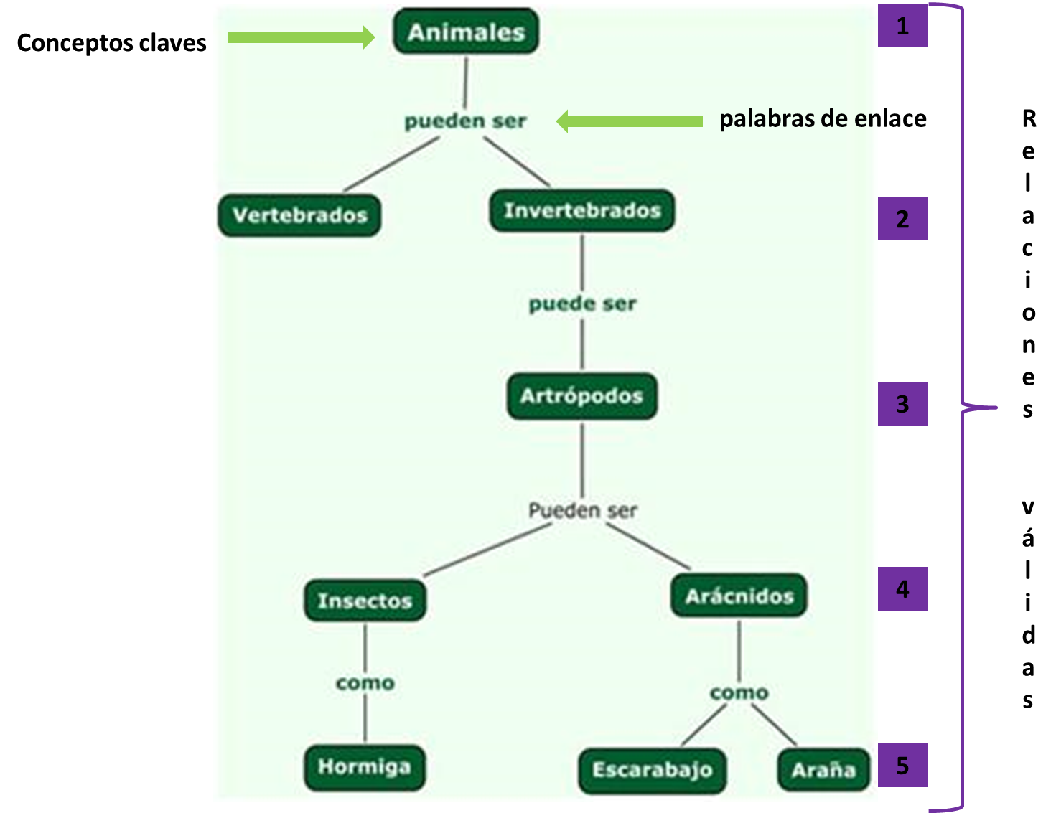

**Pasos para elaborar un mapa conceptual:**

1. Lee el texto: **página de la 12 a la 13 del Libro de Ciencias Naturales.**
2. Selecciona los conceptos claves del texto.
3. Ordena los conceptos claves y enciérralos en un óvalo.
4. Relaciona los conceptos claves y conéctalos utilizando palabras de enlace. Esto se denomina **relaciones válidas**, en las cuales existe una jerarquización de los conceptos a través de palabras de enlace.
5. Realiza una lectura de tú mapa conceptual.
6. **Escribe los conceptos claves seleccionados durante la lectura del texto: (4 puntos)**

|  |
| --- |
|  |

**B) Elabora tú mapa conceptual: (24 puntos)**

**Escala de apreciación para evaluar el mapa conceptual:**

|  |  |  |
| --- | --- | --- |
| **NIVELES DE LOGRO** | | |
| **Logrado (2 puntos)** | **Parcialmente logrado (1 puntos)** | **Por lograr (0 puntos)** |
| El indicador se cumple en su totalidad. | El indicador se cumple parcialmente, ya que hay aspectos por completar. | El indicador no se cumple aún. |

**Puntaje total:** 24 puntos**. Puntaje obtenido:** _______

|  |  |  |  |
| --- | --- | --- | --- |
| **ASPECTOS O FACTORES E INDICADORES** | **Logrado**  **(2 puntos)** | **Parcialmente logrado**  **(1 punto)** | **Por lograr**  **(0 punto)** |
| **1.-SELECCIÓN DE CONCEPTOS** |  |  |  |
| Usa la totalidad de los conceptos seleccionados |  |  |  |
| Encierra los conceptos en óvalos |  |  |  |
| **2.- USO DE PALABRAS DE ENLACE** |  |  |  |
| Relaciona las palabras de enlace con los conceptos |  |  |  |
| Escribe las palabras de enlace entre los conceptos |  |  |  |
| **3.- UNIDADES LÓGICAS** |  |  |  |
| Relaciona los conceptos de manera lógica y válida |  |  |  |
| Une la conceptos a través de líneas |  |  |  |
| **4.- NIVELES JERÁRQUICOS** |  |  |  |
| Ordena los conceptos de la general a lo especifico |  |  |  |
| Existe una estructura organizada de los contenidos |  |  |  |
| **5.- RELACIONES CRUZADAS** |  |  |  |
| Establece relaciones significativas entre conceptos ubicados en otros niveles jerárquicos. |  |  |  |
| Utiliza flechas para visualizar la relación cruzada |  |  |  |
| **6.- EJEMPLOS** |  |  |  |
| Presenta ejemplos al final de todas la líneas jerárquicas |  |  |  |
| Escribe ejemplos válidos |  |  |  |

**III.- Resuelve los siguientes casos: debes calcular Tasa metabólica basal (TMB) Tasa metabólica total (TMT), Índice de masa corporal (IMC) y por último debes realizar un diagnóstico del estado nutricional de cada caso. Ten en consideración la siguiente información: (12 puntos total)**

|  |
| --- |
| **Tabla 1. Tasa metabólica basal según sexo y edad** |
| **Tabla 2. Factores de ajuste a los requerimientos energéticos, según el nivel de actividad física** |
| **Tabla 3. Tipo de actividad física** |
| **Tabla 4. Estado nutricional según IMC** |
| **Formulas:**  **TMB: según tabla 1**  **masa (kg) / (estatura)2 (m)**  **TMB X factor de ajuste del nivel de actividad**  **TMT: IMC:**  división  multiplicación |

**Lee, analiza y responde los siguientes casos:**

**Ejemplo:** Esteban tiene de 58 años, su masa corporal es de 90 Kg y su altura es de 1,80 cm, pasa la mayor parte del tiempo sentado. De acuerdo a los datos proporcionados: Calcula su TMB, TMT, IMC y con su respectivo estado nutricional.

|  |  |
| --- | --- |
| **Calculo TMB: Ver tabla 1 para seleccionar la formula.**  **TMB =** (11,6 x kg) + 879  **TMB =** (11,6 x 90 kg) + 879  **TMB =** 1923 kcal. | **Calculo IMC:**  **masa / (estatura)2** = 90 kg / (1,80)2 m  = 90 kg / (1,80 x 1,80)  = 90 kg / 3,24 m2  = 27,7 |
| **Calculo TMT: Ver tabla 2 y 3**  Esteban pasa la mayor parte del tiempo sentado, por lo que su actividad es sedentaria, siendo su factor de ajuste 1,2 entonces:  **TMT =** TMB X factor de ajuste nivel de actividad  **TMT =** 1923 kcal x 1,2  **TMT =** 2307,6 kcal. | **Estado nutricional: Ver tabla 4**  Esteban posee un IMC de 27,7 por lo tanto tiene **sobrepeso**, con un riesgo **moderado** de enfermedad cardiaca. |

1. **Marisol tiene de 17 años, su masa corporal es de 75 Kg y su altura es de 1,70 cm, durante el día está de pie y en movimiento. De acuerdo a los datos proporcionados: Calcula su TMB, TMT, IMC y con su respectivo estado nutricional. (6 puntos)**

|  |  |
| --- | --- |
| **Calculo TMB:** | **Calculo IMC:** |
| **Calculo TMT:** | **Estado nutricional:**  _______________________________________________  _______________________________________________  _______________________________________________ |

1. **Agustina está embarazada tiene de 36 años, su masa corporal es de 65 Kg y su altura es de 1,75 cm, asiste 3 veces a la semana al gimnasio. De acuerdo a los datos proporcionados: Calcula su TMB, TMT, IMC y con su respectivo estado nutricional. (6 puntos)**

|  |  |
| --- | --- |
| **Calculo TMB:** | **Calculo IMC:** |
| **Calculo TMT:** | **Estado nutricional:**  _______________________________________________  _______________________________________________  _______________________________________________ |

**IV.- Investiga sobre las siguientes enfermedades que se producen por una alimentación no equilibrada. Para esto debes describir las causas, síntomas, tratamientos y prevención, en la siguiente tabla: (8 puntos)**

|  |  |  |  |  |
| --- | --- | --- | --- | --- |
| **Enfermedad** | **Causas** | **Síntomas** | **Tratamientos** | **Prevención** |
| **Bulimia** |  |  |  |  |
| **Desnutrición** |  |  |  |  |
| **Anorexia** |  |  |  |  |
| **Obesidad** |  |  |  |  |